THE VIEW Lugano incontra l’arte di Lorenzo Quinn

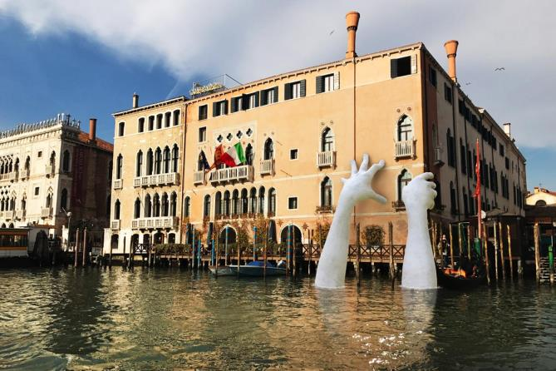

Torna l’11 aprile l’appuntamento firmato THE VIEW Lugano con le inedite e prestigiose iniziative culturali nell’ambito del format “Due chiacchiere con…..” . Dopo il successo della serata dedicata alla settima arte, che ha avuto come protagonisti due grandi personaggi del cinema italiano, Enrico Vanzina e Isabella Ferrari, sarà la volta dell’arte, con Lorenzo Quinn in veste di special guest. Non mancherà, come sempre, il risvolto enogastronomico firmato dallo chef Mauro Grandi.

THE VIEW Lugano, destinazione dedicata ai cultori del bello, sarà ancora una volta la splendida cornice di un’iniziativa culturale di primissimo piano, dedicata questa volta al mondo dell’arte.
Ospite della serata sarà Lorenzo Quinn, internazionalmente riconosciuto come uno dei più famosi scultori dei nostri tempi, i cui lavori sono presenti in collezioni private in tutto il mondo e negli ultimi 20 anni sono stati al centro di importanti esposizioni.

Tra le sue opere spicca la scultura monumentale, presentata all’ultima Biennale di Venezia, “Support”. Due grandi mani emergono dal Canal Grande per proteggere e supportare l'edificio storico del Ca’ Sagredo Hotel: le nostre mani, che possono distruggere il mondo ma che hanno anche la capacità di

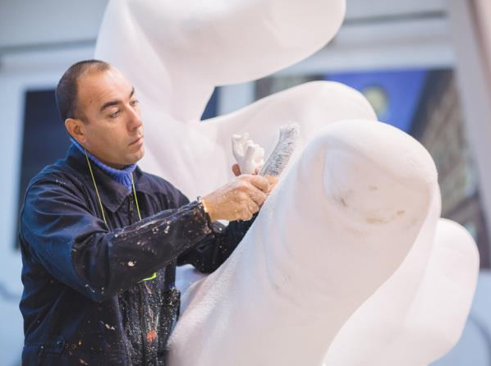
salvarlo. Un’opera imponente che simboleggia la minaccia del climate change, in una città per cui il cambiamento climatico rappresenta un pericolo imminente, che sta mettendo a repentaglio la sopravvivenza di un luogo unico, un vero patrimonio dell’umanità.

“Venezia ha ispirato la cultura per secoli, ma per continuare a farlo in futuro ha bisogno del nostro sostegno e di quello delle prossime generazioni” ha spiegato l’artista, figlio del celebre attore Anthony. Lorenzo Quinn ha con la Serenissima ha un profondo legame affettivo: qui sono nate infatti la madre e la moglie.

L'installazione, dal potente impatto visivo ed emotivo, mostra la crescita artistica dello scultore e il suo desiderio di sperimentare con medium e soggetti per trasmettere la sua passione per i valori eterni e i sentimenti più autentici.

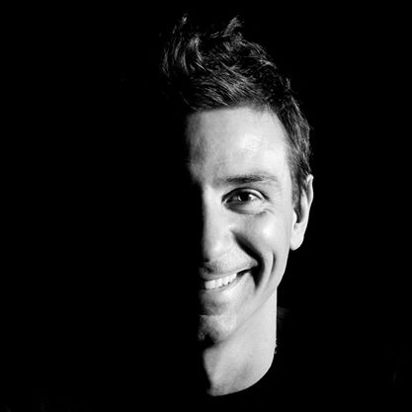
A condurre la serata sarà Oscar di Montigny, direttore marketing, innovazione e formazione di Banca Mediolanum e autore del romanzo Il Tempo dei Nuovi Eroi che ha presentato lo scorso anno a THE VIEW Lugano in occasione di un incontro dedicato alla cultura e all’enogastronomia, proprio come questo.

Anche l’11 aprile infatti Mauro Grandi, prestigiosa guida del ristorante gourmet THE VIEW Lugano Fine Dining, delizierà gli ospiti con la sua cucina dove convivono in perfetta armonia tradizione, innovazione e territorialità. L’esclusiva serata comincerà con un cocktail di benvenuto a base di champagne e proseguirà con una cena di gala di 4 portate accompagnata dalla vista unica sulla baia di Lugano. Durante la serata agli ospiti non mancheranno le occasioni per continuare il dialogo con Lorenzo Quinn e Oscar di Montigny.

11 aprile 2018 – ore 18.30
Partecipazione alla serata Chf 250 per persona - posti limitati

Per info e prenotazioni
events@theviewlugano.ch
tel. +41 91 2100000

88 Studio – Ufficio stampa & Pr
Milano - Lugano
+ 39 335 212797 - +41 763384188
info@88studiosagl.com

